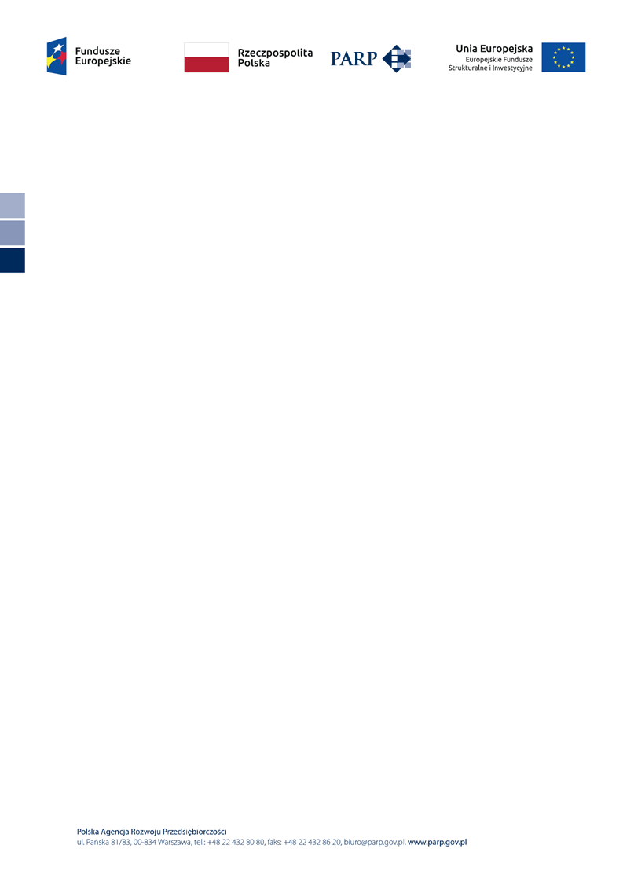

Wykonawca:

Polska Agencja Rozwoju Przedsiębiorczości
ul. Pańska 81/83
00-834 Warszawa

O Ś W I A D C Z E N I E
o przynależności lub braku przynależności do tej samej grupy kapitałowej

Oświadczam, iż Wykonawca ………………….…………………….………………………. nie należy/należy do tej samej grupy kapitałowej, w rozumieniu ustawy z dnia 16 lutego 2007 r. o ochronie konkurencji
i konsumentów (t.j. Dz. U. z 2017 r. poz. 229 ze zm.) z innymi Wykonawcami, wskazanymi w informacji zamieszczonej przez Zamawiającego na podstawie art. 86 ust. 5 uPzp na stronie internetowej, którzy w terminie złożyli oferty w postępowaniu prowadzonym w trybie przetargu nieograniczonego pn.: „Analiza, integracja danych i konfiguracja ekosystemu serwisów internetowych PARP” Znak sprawy: 3/DKM/2018

..........................., dnia ..................... ………………..…….…………………………………
miejscowość Podpis osoby (osób) upoważnionej
do występowania w imieniu wykonawcy

Niepotrzebne skreślić

